口腔技术学院仪器设备参数（标段4）
设备名称 | 参数 | 数量 | 单价 | 总价
多功能研磨仪 | 1.转速可由数字显示得以精确调控转速1000-50000rpm；2.速度安全开关控制转速范围30000-0000rpm；3.脚踏开关控制手机FM4云运转(转速范围1000-30000rpm)及磁性释放与关闭。4.无破刷研磨手机FM4；5.FM4技术参数；  6.无碳刷手机；7.最高转速50000rpm；8.扭矩:7.5Ncm；9.功率:260W；10.夫针直径:2.35或3.00mm；11.模型工作台通过磁铁得以固定；12.模型工作台可多方位的回转；13.卤素灯照明3D研磨臂14.研磨臂深度由螺旋千分尺可精确控制，深度可达18mm；15.通过螺旋钉可迅速固定高度。 | 1
恒温干燥箱 | 1.电源电压：380V50Hz；2.温度分辨率：0.1℃；3.恒温波动度：±1℃;  4.工作环境温度:5℃～40℃;5.内胆尺寸(mm):800×600×1300;6.载物托架(标配):4块. | 1
激光代型切割机 | 1.功率：2200w；2.频率：50HZ；3.电压：220V-240V；4.转速：4800r/min；  5.吸尘器接口：30mm | 2
真空搅拌机 | 1.电源电压:220伏/50赫兹110伏/60赫兹；2.电源功率:150瓦；3.电机转速:1~550转/分钟(无级调速);4.搅拌容积:550毫升/750毫升(可选)；5.真空度:0.08-0.09兆帕；6.震荡方式:无级调速； | 2
蒸汽清洗机 | 1.电源电压：交流220V；2.输入功率：3000W；3.最大压力:0.4Mpa；4.容量:22L蒸发量：4Kg/h；5.单笔直接自动进水式；6.尺寸：42*32*26cm  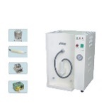 | 6
氧化锆烧结炉 | 1、净重：58kg  2、尺寸：548x415x830mm  3、烧结室尺寸：Φ116x130mm  4、智能化判断故障  5、14位AD转换，温度更精确  6、环形炉壁，温度更均匀  7、最高温度：1600℃  8、预设烧成启动时间  9、适应各厂家氧化锆材料烧结  10、工业级抗爆触摸屏 | 1
铸瓷锆陶瓷雕刻机 | 1.牙科义齿技工高速气动；  2.四孔金属外壳；  3.采用陶瓷珠轴承；  4.最高转速（RPM）340000~380000.RPM  5.可用空气的压力大小来调节转速的扭矩。  6.自由转动型机头，低噪音及振动  7.脚踏板能调节手柄的速度。 | 1
护眼灯 | - 光源类型：节能插管  2.电压：220（V）  3.开关类型：按钮式  4.灯罩材质：塑料  5.外形尺寸：210*180*710（mm）  6.主要适用范围：QA,QC防近视工作灯  7.平均使用寿命：8000（h）  8.变压器：电子变压器  9.灯外形：双插管18W  10.光源功率：36（W）  11.灯光颜色：白色  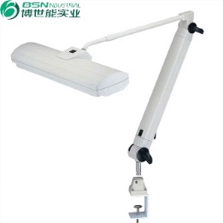 | 124
放大镜 | 1.12W环形荧光灯,  2.镜片直径：子片22mm、母片90mm  3.插头：国标两脚插  4.电压：220V | 12
口腔综合治疗椅 | 1.可旋转90度玻陶瓷痰盂：可方便拆卸消毒清洗，以防痰盂缸内部堵塞，保养正常2个月清洗一次。2.冲盂素口定量给水自动控制系统：（1.素口水可设置一键定量给水，如设置好后轻按供水键就会出半杯水给患者饮用）（2.冲痰盂可设置冲水时间，如12秒后冲痰自动停止）3.24V静音直流电动椅：可控制上下升降，靠背弧度升降。靠背后倾角度范围：120mm坐垫后倾最大角度：≥10°，最低椅位≦380mm，最高椅位≧720mm4.三用喷枪：冷热各一支，（1.工具盘上的三用枪操作为冷水），（2.副控手操作按加热开关后三用枪为温水）5.LED口腔冷光灯：采用先进的LED芯片技术，比传统卤素灯照明度跟高，更接近自然光，  使用了六个灯泡，光线均匀，方便医生进行比色操作，可感应，手动控制强弱光。  6.强、弱吸唾系统：如医生给患者诊治时强弱吸有吸唾功能，强弱吸带有内置式集污杯  可方便拆卸清洗内部的过滤网，以防堵塞，正常2个月清洗一次。  7.内置式手机净水系统：地箱内部带有净水器。  8.气刹装置工具盘：工具盘拉手带有气控按钮，手动按钮工具盘才可以上下升降，正常  工具盘处于锁死状态不可上下晃动。  9.记忆功能:P1，P2，P3分别为三个记忆椅位，医生可设置自身习惯的三个不同的椅位  10.水、气管：牙椅内部的所有水、气管美国进口管，使用寿命6至10年。  11.电磁阀：电磁阀意大利进口产品，使用寿命6至10年  12.箱体：箱体加厚采用注塑加工，机箱都有双门方便维修.  13.地箱：地箱加厚采用注塑加工。  14.脚踏：多功能脚踏开关，可控制坐垫升降，靠背弧度升降，可控制冲痰、供水  可控制手机水、气开关。  15.副控：副手操作可控制坐垫升降，靠背弧度升降，可控制冲痰、供水，可控制  热水器加热，带有强弱吸，一支用枪。  16.主控：工具盘按键可控制坐垫升降，靠背弧度升降，可控制冲痰、供水，可控制  热水器加热，观片灯开关，冷光灯开关，SET为设置键，LP为漱口键，P1，P2，P3分别为  记忆椅位（手机管为耐油手机管，时间久不会变硬）。  17.阀体：牙椅内部阀体都是采用铜体以及不锈钢，质量稳定。  18.控制系统：疗板和程控盒二合一，信号线采用USB接口，接插方便，信号传输稳定  抗干扰能力强，不易司机。  19.椅架：椅架通过电镀加工看起来比较干净，不易生锈，机器整体重量在250-280kg  整机具有较好的稳定性，病人坐上去更具有安全感。  20.变压器：变压器280W分3组电压，全部采用24V以下安全低压电器，  避免由于露电对医生造成伤害。  21.真皮坐垫：真皮包括靠背、靠背、医生转椅。  22.按键板：按键板采用触摸式按键。  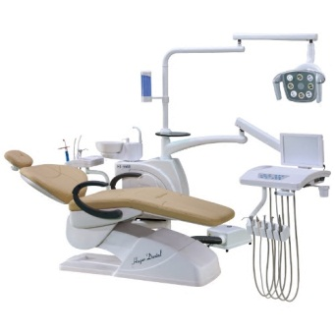 | 1
灭菌袋封口机 | 1.封边宽度12MM  2.可封宽度5.5cm7.5cm10cm15cm20cm25mm30mm灭菌袋  3.安全分类：该器具属于1类器具  4.电源：a.c220v±22v,50Hz±1Hz  5.总功率：300w  6.外形尺寸：330mm*370mm*150mm  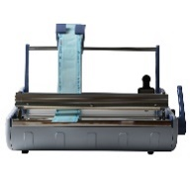 | 1
沉淀池 | 1.过滤清洗工具时产生的粉末；2.材质：不锈钢材质；3.3道过滤网  4.3级沉淀；5.尺寸：需定做。 | 24

